期中報告
當代親密關係的形成與變遷
自選主題：介紹我的興趣

用生成式 AI 打造大一刷題網站：從構思到上線

姓名：林言樵
學號：15540165
系級：財金一丙

目錄
- 一、前言：為什麼選擇介紹這個興趣
- 二、摘要
- 三、研究動機與問題
- 四、系統架構總覽
- 五、開發歷程：與 AI 的十二輪協作
- 六、關鍵技術一：題庫資料結構與試用版自動抽題
- 七、關鍵技術二：解鎖碼加密機制
- 八、關鍵技術三：用第二個 AI 做程式碼審查
- 九、從付費到免費：分享模式與班級學習攻略
- 十、測試與驗證
- 十一、倫理、著作權與限制
- 十二、我和 AI 的關係：從工具到夥伴
- 十三、結論與未來展望
- 附錄：AI 使用聲明與參考資料

一、前言：為什麼選擇介紹這個興趣
老師說這次期中報告可以自由介紹自己的興趣。我的興趣是「使用生成式 AI」——不只是拿它來問問題，而是把它當成一位合作夥伴，跟它一起把想法做成真的東西。
這學期我用 Anthropic 的 Claude 與 OpenAI 的 Codex，在一天之內把自己平常用來刷題的四個網頁，整理成一個可以讓同學使用的「銘傳大學財金系大一刷題網站」。這份報告就以這個專案為例，完整記錄我是怎麼和 AI 一起工作的：AI 在每個階段提出了什麼、我做了哪些決策與修正，以及過程中遇到的技術、商業與倫理問題。
我希望透過這份報告讓大家看到：使用 AI 不是「叫它做完就好」，而是一段需要溝通、檢查、取捨的過程。

二、摘要
本專案用一天的時間，透過與生成式 AI（Anthropic 的 Claude，以及 OpenAI 的 Codex 作為第二位審查者）協作，把我原本自己用的四個刷題網頁，整理成一個全班同學都能免費使用的「財金系大一刷題網站」。一開始我設計了付費方案，但後來決定把付費拿掉，讓大家免費使用。
成果包含：
- 一個刷題入口網站：答案卡主視覺、四科刷題入口、學習攻略、考試週倒數與題庫規模圖。
- 四科刷題頁：會計、財務數學、英文、經濟學，合計 1,581 題，手機直接開，不需要登入任何帳號。
- 一個班級共用的「學習攻略」：每天的作業、小考、各科進度與分組報告；同學可以直接在頁面上留言補充或回報錯誤，每天早上 7 點整理更新。
- 一套解鎖碼工具：以 PBKDF2 與 AES-GCM 實作信封加密。現在改成免費發碼，主要用來知道有哪些同學在使用，並避免老師題庫被直接公開到網路上。
- 從付費到免費的轉變：原本設計了定價與購買流程，最後決定免費分享給同學。
目前網站已經上線，班上同學都可以免費使用。

三、研究動機與問題
大一財金系的期中考通常四科擠在同一週，而且會計與英文的題目是英文。我先用 AI 幫自己做了四個刷題網頁，發現效果不錯，就想把它分享給全班一起用。
一般刷題方式（考古題、課本習題、對答案）有三個痛點，也就是這個專案想解決的問題：
痛點 | 實際情況 | 本專案的解法
答錯不知道為什麼 | 只看到「正解是 C」，下次遇到同一個觀念還是錯 | 每個選項都有解析、常見陷阱與一句話重點
英文題幹看不懂 | 會計、英文題目是英文，看不懂就練不到觀念 | 答錯時顯示中文翻譯、關鍵單字與原文線索
不知道先讀哪一章 | 四科同時考，時間不夠全部讀完 | 錯題集與弱點主題排行，告訴你下一步練什麼

除了學習功能，這個專案還要回答三個「變成產品」才會遇到的問題：
- 怎麼讓同學不用登入就能使用，又不會讓老師題庫直接公開在網路上？
- 怎麼讓全班一起維護考試與作業資訊，而不是只靠我一個人？
- 使用 AI 協作開發時，怎麼確保程式正確、資料不會遺失？

四、系統架構總覽
整個系統分成「公開的頁面」與「不公開的建置電腦」兩部分，沒有任何伺服器或資料庫。
區域 | 內容 | 誰看得到
公開頁面 ① | 刷題入口網站：四科入口、學習攻略、考試週倒數 | 所有人
公開頁面 ② | 四科刷題頁：題庫已加密，輸入免費解鎖碼即可使用 | 所有人（向我索取解鎖碼）
公開頁面 ③ | 財金一丙學習攻略：作業、小考、進度、分組報告 | 班上同學（輸入名字進入）
不公開的建置電腦 | 未加密題庫、使用者名單、加密工具、iCloud 備份 | 只有我

同學只接觸得到入口網站、上了鎖的刷題頁與學習攻略；未加密的題庫與名單只存在我的 Mac 與 iCloud 裡。
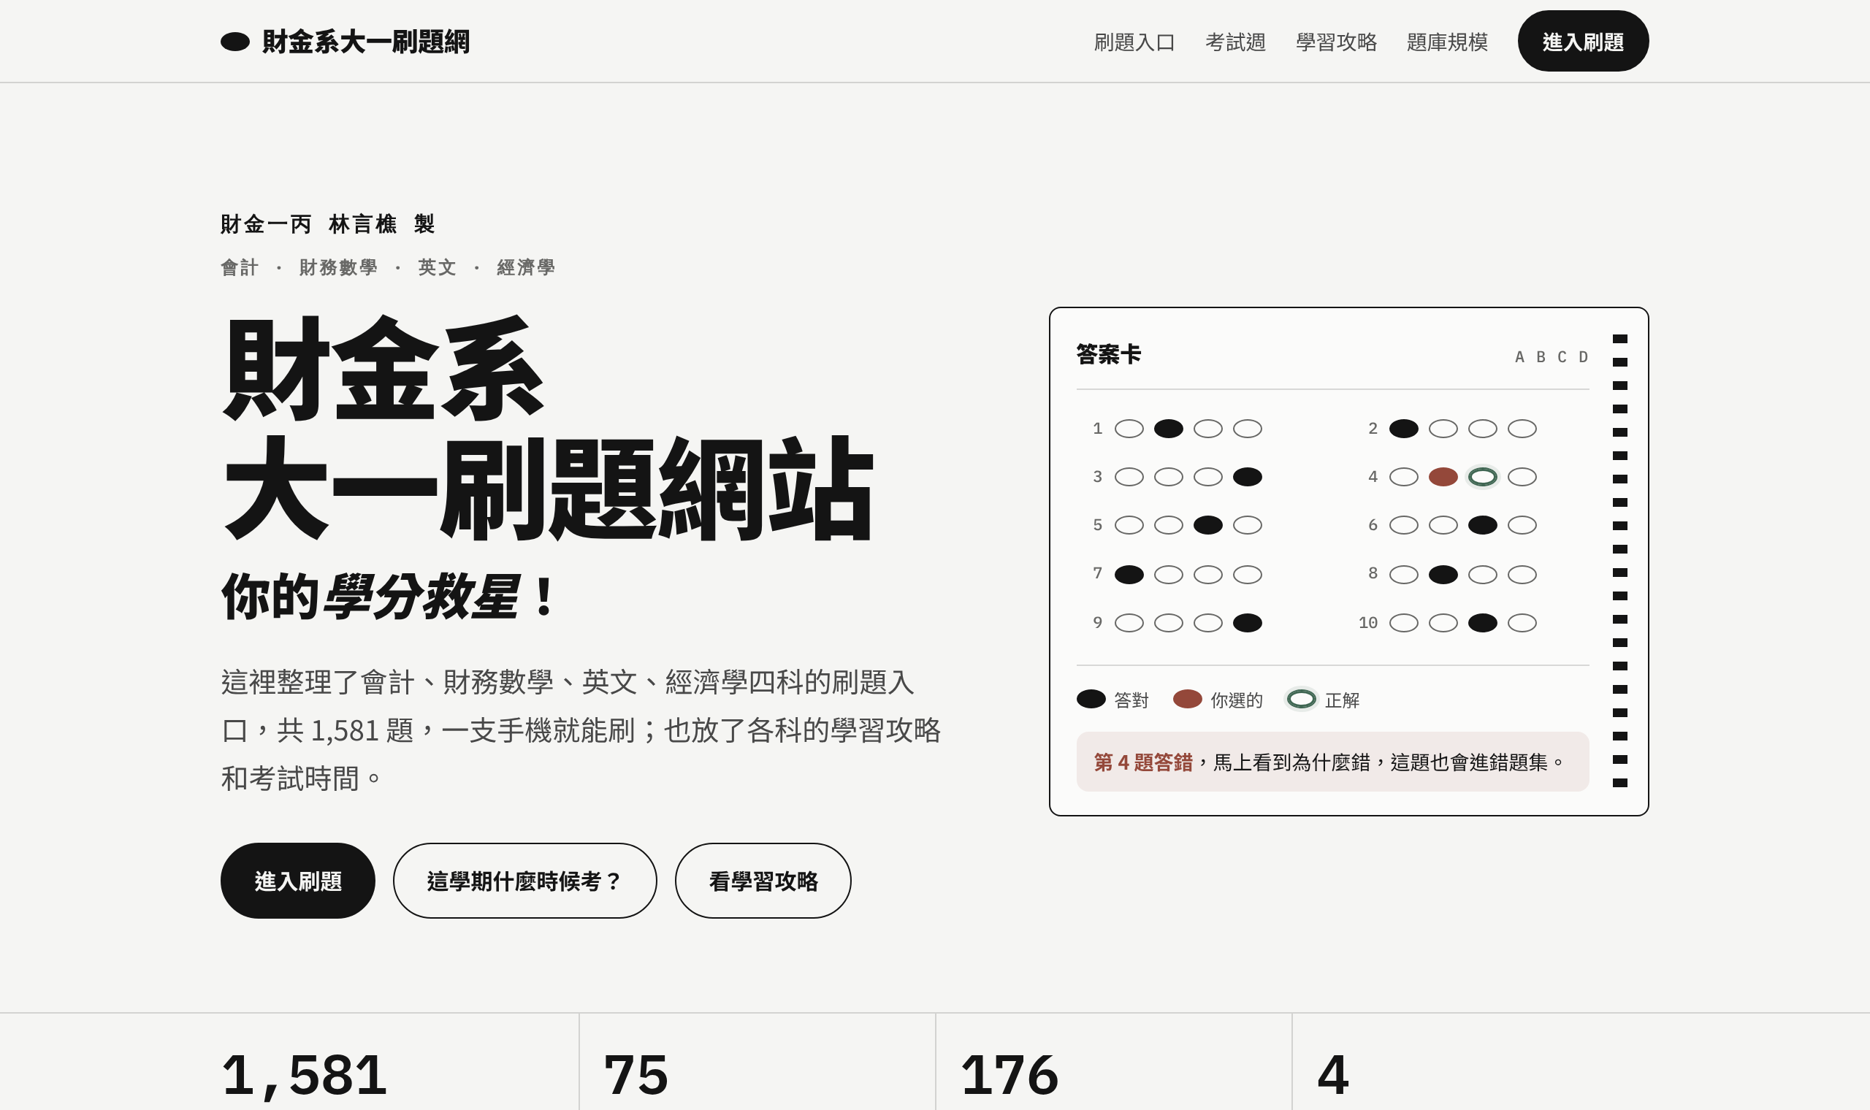
圖 1 刷題網站首頁（實際畫面）
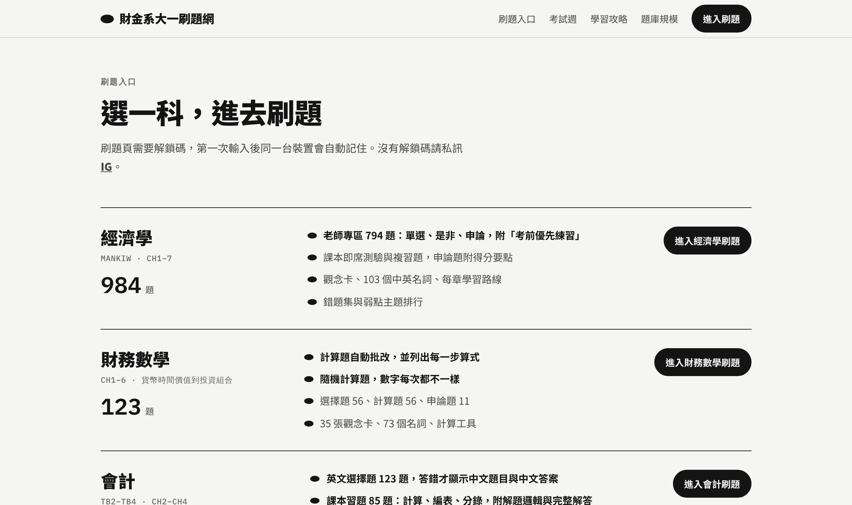
圖 2 四科刷題入口（實際畫面）
網站也針對手機設計，同學在通勤或下課時用一支手機就能刷題：
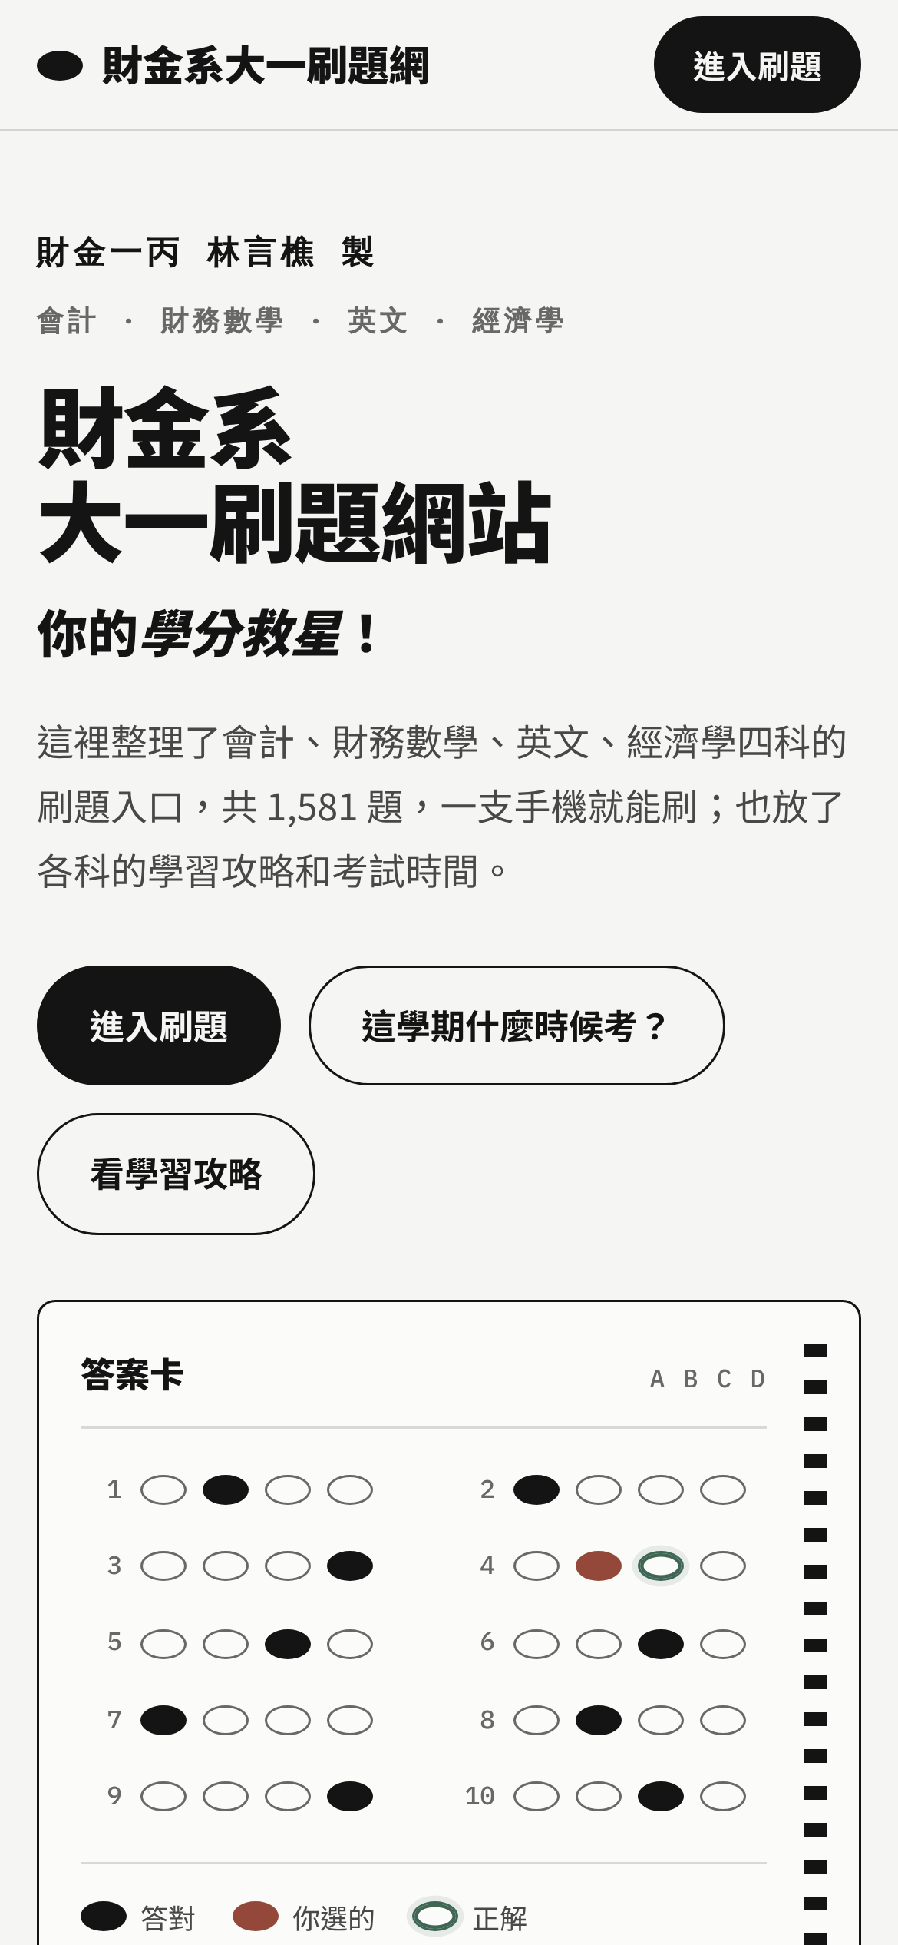
圖 3 手機版首頁

五、開發歷程：與 AI 的十二輪協作
整個專案是「我提需求、AI 提案並實作、我決策或修正」的循環。AI 負責設計與寫程式，但品牌、定價、可以冒的風險，都是我自己做的決定。下表依時間順序列出每一輪（前十輪是第一天，後兩輪是之後的更新）：
輪次 | 我的需求 | AI 的提案與實作 | 我的決策或修正
1 | 確認 AI 讀得到我的四個刷題頁 | 讀取四個頁面，統計題數與功能 | 確認可以從現有成果出發
2 | 做一個推銷網站，講清楚所有好處 | 從題庫資料算出真實數字，不編造評價（之後發現經濟學有重複題，題數改以去除重複後計算） | 加上「要有視覺化圖表」的需求
3 | 要圖來說明網站有多強 | 加入答案卡主視覺、學習流程圖、題庫規模橫條圖、章節熱度圖、可互動示範 | 覺得藍色太花，要求改成黑白灰
4 | 改名「銘傳大學大一刷題網站」、設計商業模式 | 提出單科 99、經濟學 199、全包 349 的定價 | 接受定價；一開始想匿名，後來決定不匿名
5 | 不想讓同學登入 Claude 才能用 | 提出「公開連結＋解鎖碼」方案，並做免費試用版 | 發現介紹頁直接連到完整版，要求先付費才能用
6 | 試試看密碼鎖、做備份 | 實作加密工具、備份四科原始檔與 164 張圖片 | 自訂一組永久有效的管理者密碼
7 | 做完後讓 Codex 檢查 | 交給 Codex 唯讀審查，修正 5 個問題 | 接受修正，保留對數字密碼的風險提醒
8 | 加入 IG 聯絡方式與已購買入口 | 介紹頁加上「已購買」區塊，試用版加上完整版連結 | 確認完整版連結可以公開，題庫由解鎖碼加密保護（但擋不住借碼與截圖）
9 | 以新使用者身分跑一次流程、整理購買對話 | 用未登入的瀏覽器實測，寫出 5 段對話範本 | 要求名單自動備份、詢問使用者監控
10 | 網站名稱加上「財金系」 | 更新介紹頁與試用版並重新發布 | 定案：財金系大一刷題網站
11 | 做一個全班共用的學習攻略 | 做出作業／考試倒數、各科進度、分組報告頁面，同學可留言補充 | 決定每天早上 7 點統一整理同學的回報
12 | 把付費拿掉，讓大家免費使用 | 移除定價區塊與試用版，入口頁改放學習攻略與考試週倒數 | 定案：免費分享給全班

從這個歷程可以看到一個規律：第 5 輪與第 9 輪的關鍵修正，都來自我實際「用」了一次產品，而不是只看 AI 的說明。AI 做得很快，但需要人來發現「這不是我要的」。

六、關鍵技術一：題庫資料結構與試用版自動抽題
四科的題目都以 JSON 格式存在網頁裡，程式再依資料畫出介面。這個設計讓「題目」與「介面」分開，加題目不用改程式。以經濟學的一題為例，每個選項都帶有自己的解析（why）：
{
"id": "C1-M2",
"type": "mc",
"ch": "C1",
"src": "Ch1 即席測驗 #2",
"q": "你去看電影的機會成本為",
"opts": [
{ "t": "電影票價。", "c": false, "why": "只算到金錢支出，漏掉了時間的價值。" },
{ "t": "去看電影的所有花費加上你的時間成本。", "c": true, "why": "機會成本＝放棄的一切。" }
],
"steps": ["問自己：去看電影，我放棄了什麼？", "..."],
"trap": "很多人只算金錢、忘了時間。",
"key": "機會成本問的是「我放棄了什麼」。"
}

白話說明：每一題就像一張「資料卡」，用 JSON（一種用「欄位名稱：內容」記錄資料的文字格式）寫成。q 是題目，opts 是選項，c: true 代表正確答案，why 是這個選項對或錯的原因；steps、trap、key 分別是解題步驟、常見陷阱與一句話重點。網頁只是把這些卡片依序顯示出來，所以要加新題目時，只要多寫一張卡，不用改程式。

四科的題庫規模如下（目前最新版本），數字是 AI 直接讀取題庫 JSON 統計出來的，不是人工數的：
科目 | 範圍 | 題數 | 題型組成
經濟學 | Mankiw 第 1–7 章 | 984 | 單選 430、是非 304、申論 250
英文 | U1 友誼、U2 工作 | 266 | 單字 107、閱讀 74、聽力 85
會計 | 英文題庫 CH2–CH4＋課本習題 | 208 | 英文選擇題 123、課本習題 85（兩者分開）
財務數學 | 第 1–6 章 | 123 | 選擇 56、計算 56、申論 11
合計 |  | 1,581

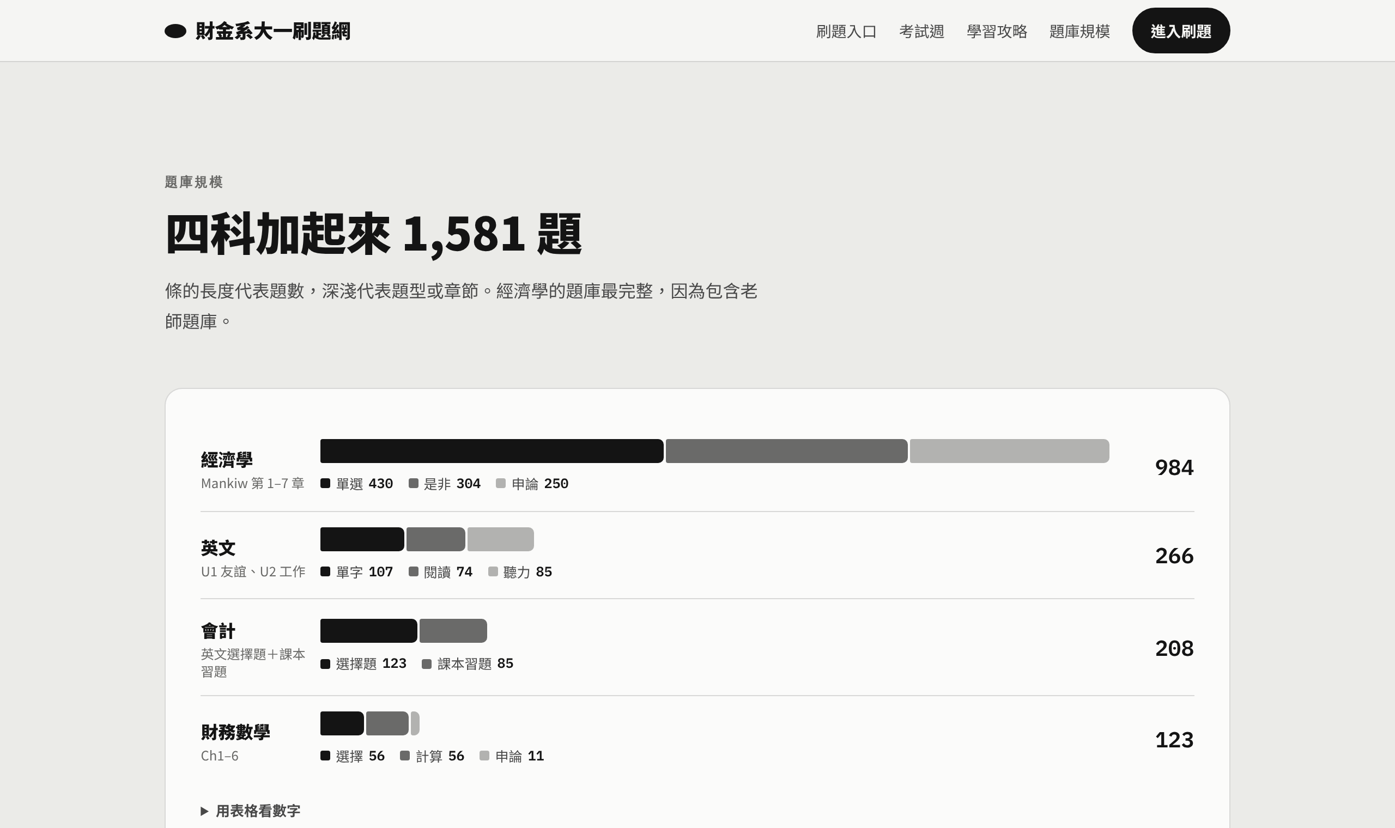
圖 4 網站上的題庫規模圖（實際畫面）
（以下是付費時期的設計，現在已經改成免費，但這段程式仍是很好的練習。）當時的試用版不是手工挑題，而是寫了一個 Python 腳本從完整題庫自動抽題。它在每一章裡「平均分散」地取題，讓試用題涵蓋每一章；經濟學只從課本的即席測驗抽，老師題庫一題都不放出來，保留付費內容的價值：
def pick(questions, key, per, chapters):
"""每章取 per 題，等距分布在該章題目中。"""
by_chapter = defaultdict(list)
for q in questions:
by_chapter[key(q)].append(q)
out = []
for c in chapters:
L = by_chapter[c]
n = len(L)
idx = [round(i * (n - 1) / max(per - 1, 1)) for i in range(per)]
out += [L[i] for i in dict.fromkeys(idx)] # 去重、保持順序
return out

# 經濟學：只用課本即席測驗、不含圖形題與老師題庫
eco = [q for q in econ_all
if q["type"] == "mc" and "即席" in q["src"]
and not q.get("graph") and not q.get("teacher")]
trial["econ"] = pick(eco, lambda q: q["ch"], 2, ["C1","C2","C3","C4","C5","C6"])

白話說明：這段程式做的事，就像老師從每一章的題目裡「平均挑幾題」出小考。它先把題目依章節分堆，再從每堆的頭、中間、尾平均取題，所以試用題不會全部擠在同一章。最後一行的條件是「只挑課本的即席測驗、不挑老師題庫」，讓付費的內容不會先被免費放出。

試用版的公式用 KaTeX 轉成 MathML 顯示，不需要額外載入樣式表，在手機上也能正確顯示「(1+r)ⁿ」這類財務公式。

七、關鍵技術二：解鎖碼加密機制
網站放在公開連結上，任何人都能下載整個網頁原始碼，所以「把密碼寫在程式裡比對」是無效的。解法是信封加密（envelope encryption）：題庫先用一把隨機金鑰加密，再用每位使用者的解鎖碼各自把這把金鑰「裝進信封」。頁面裡只有密文，沒有名字、也沒有任何一組明碼。
運作分成三步：
- 加密題庫：每次建置時產生一把 256 位元的隨機內容金鑰 K，用 AES-GCM 把網頁裡的題庫資料與程式整包加密（經濟學的附加圖片不在加密範圍內）。
- 包裝金鑰：每組解鎖碼經過 PBKDF2-SHA256（15 萬次疊代）推導出 512 位元：前 256 位元是「包裝金鑰」，用來加密 K；後面的 96 位元是「查詢編號」，像信封上的號碼牌，讓頁面直接找到對應的信封，不用每個都拆開試；這個編號不是姓名，也不是解鎖碼本身。
- 瀏覽器解鎖：同學輸入解鎖碼後，瀏覽器用同樣的方式推導、找到自己的信封、取出 K，再解開題庫並執行原本的程式。
流程示意：
建置時： 題庫 ──(隨機金鑰 K 以 AES-GCM 加密)──▶ 密文
K ──(使用者 A 的解鎖碼推導出 W_A)──▶ 信封 A
K ──(使用者 B 的解鎖碼推導出 W_B)──▶ 信封 B
開啟時： 解鎖碼 ─▶ PBKDF2 ─▶ W + 查詢編號 ─▶ 打開信封取得 K ─▶ 解開題庫

同一把隨機金鑰 K 既用來加密題庫，又被每位使用者的解鎖碼各自包進一個信封。停用某人，只要重新建置時不再做他的信封。
金鑰推導可以寫成：(W ‖ id) = PBKDF2_SHA256(code, salt, 150000, 512 bits)，envelope = AES-GCM_W(K)
白話說明：可以想像題庫被鎖在一個保險箱裡，保險箱的鑰匙叫 K。K 再被放進很多個小信封，每位使用者一個，只有他的解鎖碼打得開自己的那個信封。PBKDF2 就是把解鎖碼加上一串系統專用的隨機資料（稱為 salt，鹽），一起「攪拌」15 萬次，變成開信封用的鑰匙 W。故意攪這麼多次，是為了讓想用電腦亂猜密碼的人每猜一次都要多花時間；但這只能拖慢，不能讓太簡單的密碼變得猜不到，所以發出去的碼都用隨機產生的英數碼。

建置端（Node.js，使用內建 WebCrypto）的核心程式：
async function derive(code, salt) {
const base = await crypto.subtle.importKey(
'raw', enc.encode(norm(code)), 'PBKDF2', false, ['deriveBits']);
const bits = new Uint8Array(await crypto.subtle.deriveBits(
{ name: 'PBKDF2', hash: 'SHA-256', salt, iterations: ITER }, base, 512));
const wrap = await crypto.subtle.importKey(
'raw', bits.slice(0, 32), 'AES-GCM', false, ['encrypt', 'decrypt']);
return { wrap, id: b64(bits.slice(32, 44)) }; // 包裝金鑰 + 查詢編號
}

// 題庫與程式整包用隨機金鑰 K 加密
const K = crypto.getRandomValues(new Uint8Array(32));
const iv = crypto.getRandomValues(new Uint8Array(12));
const ct = await crypto.subtle.encrypt({ name: 'AES-GCM', iv }, kKey,
enc.encode(JSON.stringify({ data, scripts })));

// 每位有效使用者一個信封
for (const b of buyers.filter(b => b.apps.includes(app) && !b.disabled)) {
const { wrap, id } = await derive(b.code, salt);
const wiv = crypto.getRandomValues(new Uint8Array(12));
k[id] = [b64(wiv), b64(await crypto.subtle.encrypt({ name: 'AES-GCM', iv: wiv }, wrap, K))];
}

白話說明：這段程式分成三塊。第一塊 derive 把解鎖碼變成「開信封的鑰匙」和「信封編號」；第二塊隨機產生保險箱鑰匙 K，把題庫鎖起來；第三塊幫每位還有效的使用者各做一個信封，把 K 裝進去。被停用的人，就不會有信封。

管理使用者只需要一行指令，每次執行都會重新產生四科；只要這台 Mac 有開 iCloud 雲碟，名單也會自動備份過去：
node tools/lock.mjs add 王小明 econ,acc # 新增使用者，產生隨機解鎖碼
node tools/lock.mjs add 王小明 all # 四科全包
node tools/lock.mjs remove 王小明 # 停用（外流時）
node tools/lock.mjs reset # 換學期：只保留永久碼

解鎖碼使用 31 個不易看錯的英數字元（拿掉 I、L、O、0、1），8 碼約有 8,500 億種組合。這個設計有三個好處：不用伺服器、不用登入，而且停用一組碼不影響其他人。

八、關鍵技術三：用第二個 AI 做程式碼審查
加密程式寫完後，我讓另一個 AI（OpenAI Codex）以「唯讀」方式審查整個工具，只回報問題、不改檔案。這是一種「交叉檢查」：寫程式的 AI 容易偏向相信自己的設計，換一個模型比較能看出盲點。
Codex 回報了 8 項，處理結果如下：
嚴重度 | Codex 發現的問題 | 處理
高 | 8 位純數字的管理者密碼可被顯示卡離線暴力破解 | 保留我的選擇，寫入風險提醒；使用者碼一律用隨機英數碼
高 | 停用後用同名重新加入，再停用時會漏掉新的碼 | 已修正：停用時只找有效的紀錄並全部停用
中 | 用正規表達式拆 HTML，遇到特殊寫法可能留下明文 | 已修正：遇到看不懂的網頁寫法就直接停下來報錯，寧可不發布也不冒險留下題目原文（fail closed）
中 | 重新執行的程式會遺失 type="module" 等屬性 | 已修正：只接受一般 JavaScript，其餘拒絕
中 | 指令參數打錯時會默默產生錯的碼 | 已修正：嚴格解析，錯誤時不寫入任何檔案
中 | 經濟學圖片不在上鎖版輸出中 | 不成立：圖片以附加檔案形式跟著網址，發布後仍在
低 | 英文科 9MB 的資料在舊手機上可能吃記憶體 | 保留：實測解鎖只要 0.25 秒
低 | 瀏覽器不支援加密時會誤報「密碼錯誤」 | 已修正：顯示「請改用最新版 Safari 或 Chrome」

其中「同名重新加入」是真的會讓外流的碼停用不了的漏洞，修正前後如下：
// 修正前：只找到第一筆同名紀錄，可能是早就停用的舊紀錄
const b = db.buyers.find(b => b.name === name);
b.disabled = true;

// 修正後：找出所有「仍然有效」的同名紀錄，全部停用
const active = db.buyers.filter(b => b.name === name && !b.disabled);
if (!active.length) throw new Error('找不到有效的：' + name);
active.forEach(b => { b.disabled = true; });

白話說明：舊的寫法像是在名單上「只找第一個叫王小明的人」。如果王小明之前被停用過、又重新買了一次，名單上就有兩個王小明，程式會去停用早就失效的那個，新的碼反而還能用。新的寫法改成「找出所有還有效的王小明，全部停用」。

這個審查也顯示 AI 審查不是百分之百正確：「圖片會壞掉」這項是 Codex 不知道發布平台的運作方式而誤判。每一項都需要人（或另一個 AI）再判斷一次。

九、從付費到免費：分享模式與班級學習攻略
一開始我請 AI 設計商業模式，它提出單科 99 元、經濟學 199 元、四科全包 349 元的定價，也提醒我七天鑑賞期、對帳方式、使用專用 IG 帳號等實務問題。但做完之後我重新思考，最後決定把付費拿掉，讓大家免費使用，原因有三個：
- 著作權：經濟學題庫大部分來自老師題庫與學長姊的資料，拿來收費需要老師同意；免費分享給同學練習，比較符合這些資料原本的用途。
- 同學之間的關係：收費會讓我和同學之間變成「賣家和買家」。我更希望大家是一起準備考試的夥伴，有問題可以互相提醒。
- 我真正想要的回饋：比起賺錢，我更想知道這個工具對大家有沒有用，以及哪裡需要改進。
原本的解鎖碼機制保留下來，但改成免費發放：同學私訊 IG 就能拿到解鎖碼。這樣做的好處是我可以知道有誰在使用，老師題庫也不會被直接公開到網路上。
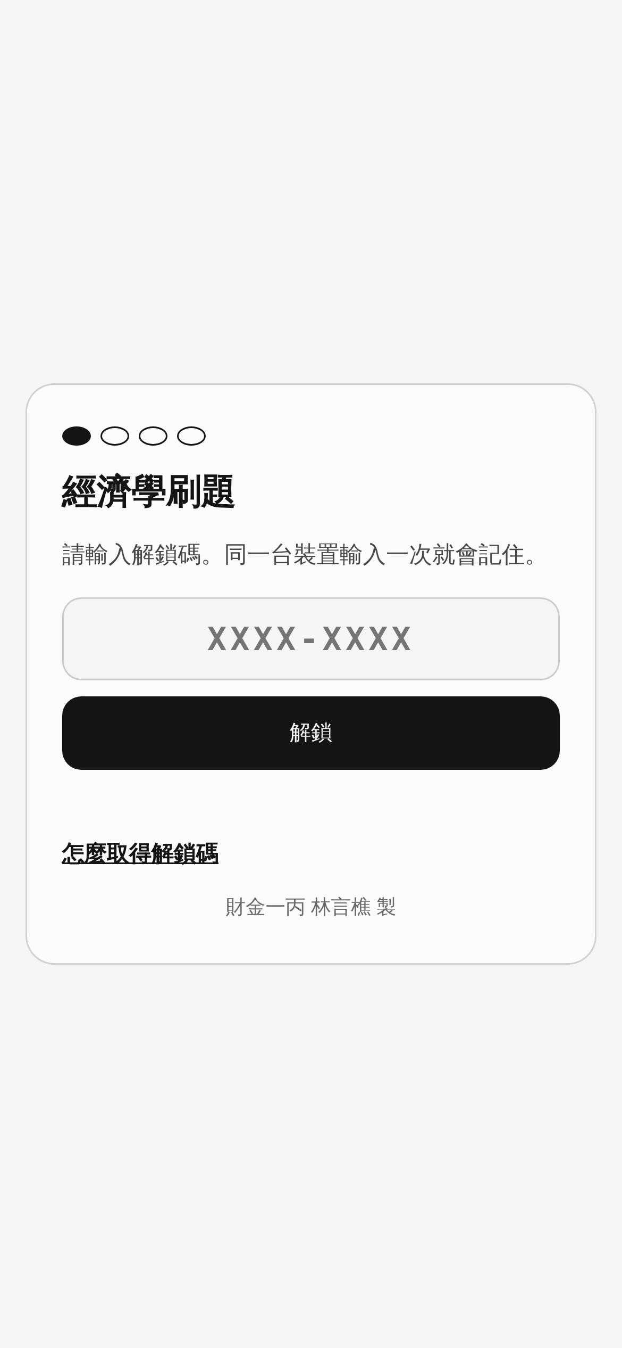
圖 5 刷題頁的解鎖畫面（免費索取解鎖碼）
拿掉付費後，我把入口頁空出來的位置換成兩個對大家更有用的東西：各科學習攻略，以及這學期的考試週倒數。
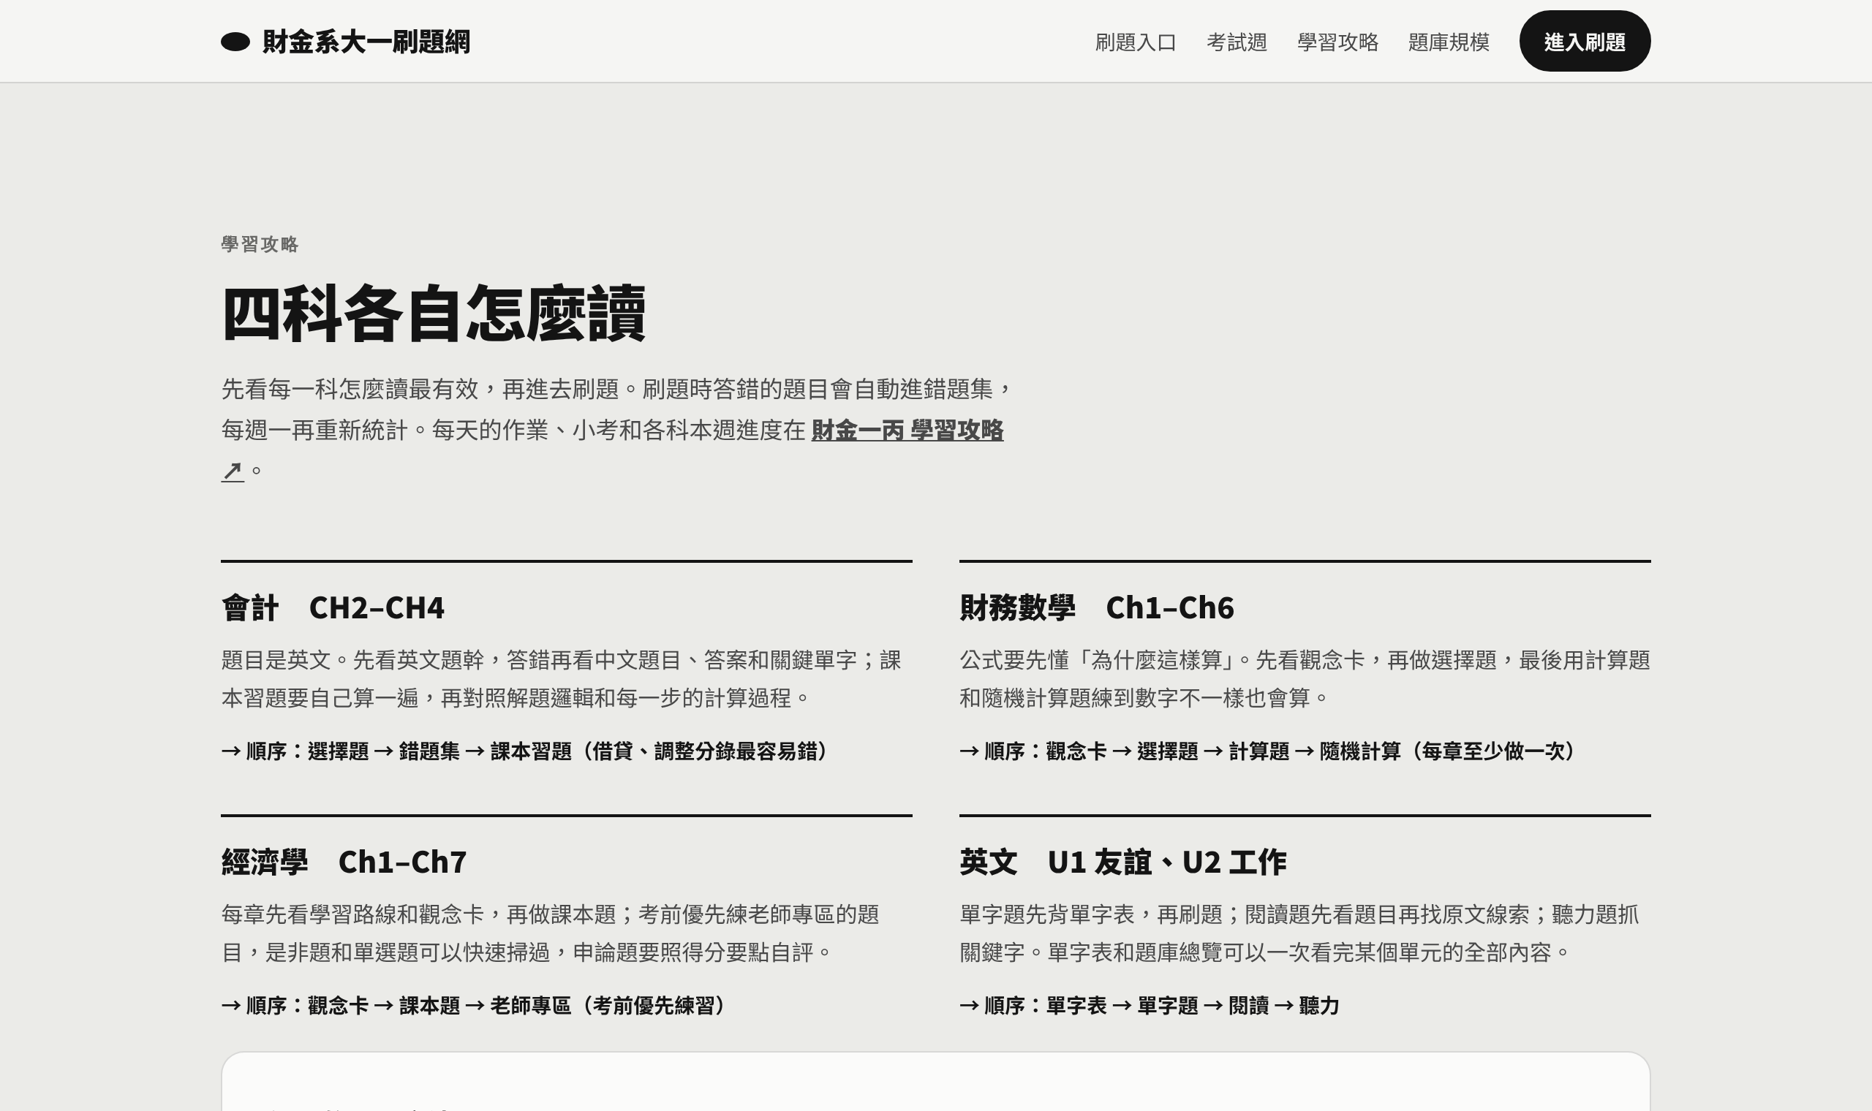
圖 6 四科學習攻略（實際畫面）
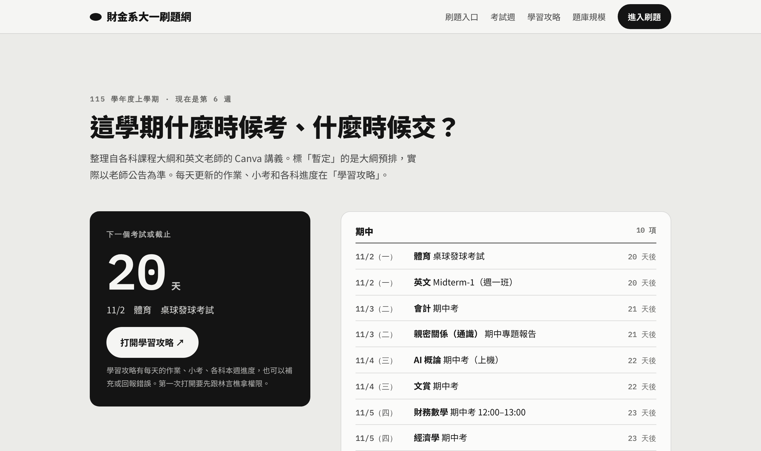
圖 7 考試週倒數，自動計算還剩幾天（實際畫面）
班級共用的「財金一丙 學習攻略」
除了刷題，我還用 AI 做了一個全班共用的學習攻略頁面。它像一個線上的班級公布欄：
- 輸入名字就能進入：不用註冊帳號，頁面上方會顯示「誰正在瀏覽」，讓大家知道同學也在一起準備。
- 時程倒數：考試、作業、小考、報告依剩餘天數排序，3 天內標紅色、7 天內標黃色，也可以切換成月曆。
- 各科進度：每科這週和下週上什麼、怎麼算分、老師上課講過的重點。
- 分組報告：每份報告的分組、分工和繳交方式。
- 補充／回報：同學看到新消息或發現錯誤，可以直接在那一筆資料上留言，就像在群組裡傳一句話。每天早上 7 點由我和 AI 整理，確認沒問題就更新到網站上；有爭議的會先放進「待決定」清單。
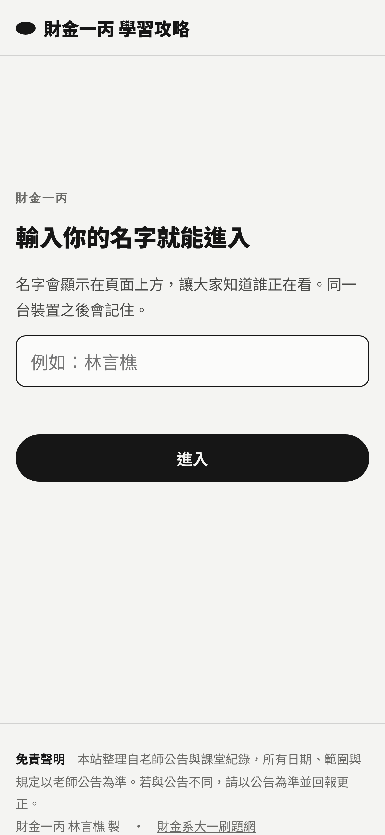
圖 8 學習攻略的入口：輸入名字就能進入
這個設計讓資訊不再只靠我一個人整理，而是全班一起維護。對我來說，這是這個專案最有意義的轉變：從「我做給大家用」，變成「大家一起讓它更好」。

十、測試與驗證
每次修改後都先驗證再發布。這次做了五類測試，結果都符合預期（但這不代表系統已經沒有任何漏洞）：
測試 | 方法 | 結果
本機瀏覽器測試 | 在本機伺服器開啟四個上鎖頁，輸入測試碼 | 錯碼被擋；對的碼 0.25 秒內解鎖（含 9MB 的英文科）；重新整理會自動解鎖
權限測試 | 用只買會計的碼去開英文科 | 正確拒絕
解密一致性 | 用程式解密四科，與原始檔逐字比對 | 解出的題庫與程式都能在原始檔中找到；抽樣檢查上鎖頁面，沒有發現題目原文
匿名使用者實測 | 用未登入的瀏覽器開啟正式網址 | 介紹頁、試用版不用登入；完整版顯示解鎖畫面，錯碼顯示錯誤訊息
指令防呆 | 故意打錯參數（少參數、未知指令） | 直接報錯，不改任何檔案

解密一致性驗證的程式片段如下，它模擬瀏覽器的解鎖步驟，再拿解出來的內容與原始檔比對：
const pkg = JSON.parse(new TextDecoder().decode(
await crypto.subtle.decrypt({ name: 'AES-GCM', iv: P.subarray(0, 12) }, key, P.subarray(12))));
const orig = readFileSync(`原始檔/${app}/index.html`, 'utf8');
console.log(app, {
sameData: orig.includes(pkg.data), // 題庫一致
sameScripts: pkg.scripts.every(s => orig.includes(s)), // 程式一致
plaintextInPage: html.includes(pkg.data.slice(200, 260)) // 頁面是否洩漏明文
});
// 結果：四科皆 sameData: true, sameScripts: true, plaintextInPage: false

白話說明：這段程式假裝自己是同學的瀏覽器，用密碼把題庫解開，再拿解出來的內容去原始檔裡比對，確認加密過程沒有弄壞題目。最後一項檢查「上鎖的頁面裡找不找得到題目原文」，結果是找不到，代表題目原文已被加密，沒有解鎖碼的人無法直接從原始碼讀到題目。不過這不是絕對的保護：借碼、截圖、已下載的舊版，或用電腦反覆猜測太簡單的密碼，都還是可能讓內容外流。

測試過程中也遇到一個有趣的問題：第二次測試時密碼一直驗證失敗。追查後發現程式沒有錯，而是測試伺服器開到了搬家前的舊資料夾，讀到舊版檔案。這提醒我，測試失敗時要先確認「測的是不是對的東西」。

十一、倫理、著作權與限制
這個專案最大的風險不在技術，而在內容的來源。AI 在過程中主動提醒了幾次，我也把這些列為上線前必須處理的事：
- 老師題庫的授權：經濟學題庫約八成來自老師題庫與解答，長姊的資料也包含老師給過的題庫。老師是這些題目的作者，拿來收費需要老師同意。我的處理方式是：網站不收費，只提供給修課同學練習，並會把網站給老師看；若老師不同意，就移除老師題庫的部分。
- 開放的教材：財務數學連結到老師自己免費公開的講義網站，只附連結、不複製內容。
- 不誇大效果：網站只使用實際算出來的數字，不放虛構評價，並在頁尾聲明「與銘傳大學及授課老師無關、不保證考試成績」。
- 隱私：網站沒有帳號系統，也不會把作答紀錄或裝置資料傳到任何伺服器；唯一會存下的，是同學自己瀏覽器裡的解鎖碼，用來下次自動解鎖。我曾經想做「使用者監控」，但在「不用登入」的架構下做不到；若將來要做，必須在頁面上告知會記錄裝置與使用時間。
技術上的限制也寫在說明文件裡，不對使用者隱瞞：
限制 | 說明
擋不住轉傳 | 同學可以把碼給別人，只能靠一人一碼追蹤與停用
已下載的舊版 | 停用只對新發布的頁面有效，存下的舊檔仍能用舊碼解開
圖片未加密 | 經濟學的 164 張圖片可以直接用網址開啟，但看不到題目
依賴平台 | 整套系統放在 Claude 的平台上，帳號有狀況就會一起停擺
換學期不自動 | 「一學期到期」要手動執行 reset 與重新發布

十二、我和 AI 的關係：從工具到夥伴
這份報告的題目是「當代親密關係的形成與變遷」。雖然老師允許我們介紹自己的興趣，但在整理這個專案時，我發現我和 AI 之間的互動，其實也是一種很「當代」的關係。
- 關係的形成靠溝通：一開始我只會丟一句「幫我做網站」，AI 做出來的東西常常不是我要的。後來我學會把需求講清楚、把不滿意的地方直接說出來，合作才越來越順。這和人與人之間的相處很像：信任是在一次次的來回中建立的。
- 關係需要界線：AI 會主動說清楚它做不到或不該做的事，例如不替我改分享權限、不替我輸入密碼。我也決定定價、品牌與要冒哪些風險這些事要由我自己負責。清楚的界線讓合作更安全。
- 關係會變遷：從「幫我寫一段程式」到「我們一起討論要不要收費、怎麼對同學比較好」，我和 AI 的關係從單純的工具，變成可以互相提醒的工作夥伴；但最後的決定與責任，永遠在人身上。
我認為，學會和 AI 相處，會是我們這一代人很重要的能力之一。

十三、結論與未來展望
這個專案對我來說是一次很好的練習：在 AI 的協助下，我把自己用的學習工具，整理成一個全班都能免費使用、而且大家可以一起維護的學習網站。它還有不少不完美的地方，但這個過程讓我更清楚 AI 擅長什麼、不擅長什麼，以及哪些決定還是要自己做。
我從這次 AI 協作中學到四件事：
- 需求要靠「用」出來：最關鍵的修正（完整版不該公開、名單需要備份），都是我實際操作產品後才發現的。
- AI 會把它做不到的事說清楚：例如它說明自己無法替我更改分享權限、不替我在正式網站輸入密碼，也指出「不用登入」和「監控使用者」只能二選一。這些實話比順著我說更有用。
- 用一個 AI 檢查另一個 AI：Codex 審查找到了真的漏洞，也有一項誤判，所以最後仍由人來決定。
- 技術之外的問題最重要：著作權、同學之間的關係、資料備份，這些考量最後讓我決定把網站改成免費。
未來我希望：一、讓更多同學一起補充學習攻略；二、把題庫擴充到大一下學期的科目；三、繼續用 AI 嘗試更多不同類型的作品，讓這個興趣成為我的專長。

附錄：AI 使用聲明與參考資料
AI 使用聲明本專案的網頁設計、程式碼與部分文字由 Anthropic 的 Claude（Claude Code 桌面版）產生，程式碼審查由 OpenAI 的 Codex 完成；本報告的排版整理也有 AI 協助。需求、品牌、定價、所有取捨與最終決策由我負責。題庫內容來自課程教材、老師題庫與學長姊的資料，網站免費提供給同學練習，不收取任何費用。
專案網址
頁面 | 網址
財金系大一刷題網 | https://claude.ai/artifact/Ep9BWKGr2FX1bSQ3zxTTNh
財金一丙 學習攻略 | https://claude.ai/artifact/AQ4zrnawFSCG24yXjxJG2N

使用的技術
- 前端：HTML、CSS、JavaScript（不使用框架），字型 Noto Sans TC 與 IBM Plex Mono
- 公式顯示：KaTeX（輸出 MathML）
- 加密：Web Crypto API（PBKDF2-SHA256、AES-256-GCM）
- 建置工具：Node.js、Python
- 版本控制與備份：Git、iCloud 雲碟
參考資料
- MDN：SubtleCrypto.deriveBits()（PBKDF2）https://developer.mozilla.org/en-US/docs/Web/API/SubtleCrypto/deriveBits
- MDN：SubtleCrypto.encrypt()（AES-GCM）https://developer.mozilla.org/en-US/docs/Web/API/SubtleCrypto/encrypt
- OWASP Password Storage Cheat Sheet https://cheatsheetseries.owasp.org/cheatsheets/Password_Storage_Cheat_Sheet.html

